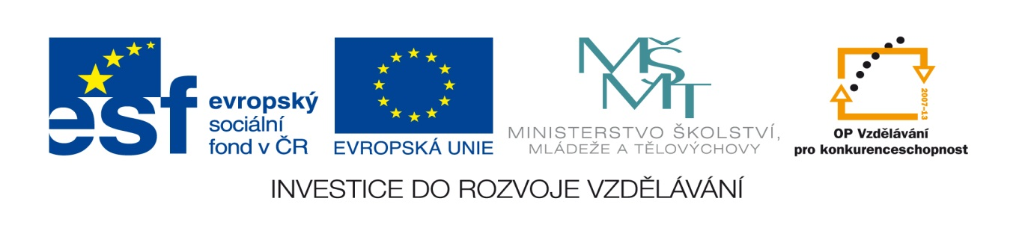

Název projektu: Moderní škola

Registrační číslo projektu: CZ.1.07/1.4.00/21.2511
Škola: Základní škola, Česká Lípa, Školní 2520, příspěvková organizace

Číslo klíčové aktivity: III/2

Sada: VY_52_INOVACE_PŘSLP1/35

Druh učebního materiálu: pracovní list

Cílová skupina: žáci 2. stupně základní školy

Typická věková skupina: 13 – 15 let

Předmět: přírodopis

Ročník: 8. – 9.

Anotace: Tento učební materiál slouží k zopakování kosterní soustavy. Vybraní žáci pracují u interaktivní tabule v programu SMART, doplňují křížovku, vypracovávají odpovědi na otázky. Ostatní žáci pracují s namnoženými pracovními listy.
Klíčová slova: kosti, klouby, kosterní soustava

Speciální vzdělávací potřeby: žádné

Datum: srpen 2011

Autor: Lenka Pokorná

Zdroje:

Autorem tohoto materiálu, pokud není uvedeno jinak, je Lenka Pokorná.
Klipart www.office.microsoft.com

Kosterní soustava

Vyřeš tajenku:

1.
2.
3.
4.
5.
6.
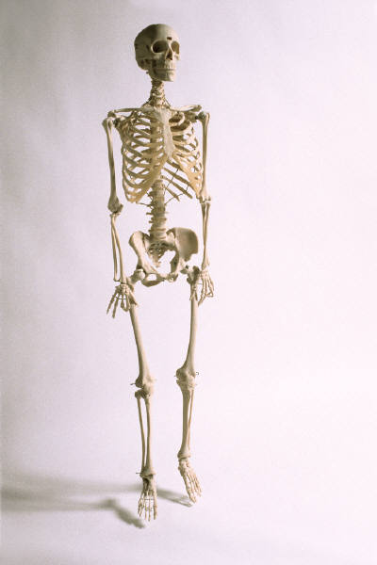

- Povrch kosti
- Spojení kostí
- Cizí název pro výraz kostnatění
- Řídnutí kostí
- Povrch kloubu
- Nauka o těle člověka

Tajenka je: _ _ _ _ _ _

Doplň příklady spojení kostí:

a) pevné -

b) málo pohyblivé -

c) pohyblivé -

1. |  | O | K | O | S | T | I | C | E
2. | K | L | O | U | B
3. |  | O | S | I | F | I | K | A | C | E
4. | O | S | T | E | O | P | O | R | O | Z | A
5. |  | CH | R | U | P | A | V | K | A
6. | A | N | A | T | O | M | I | E

Tajenka je: K O S T R A

Doplň příklady spojení kostí:

a) pevné - srůstem, švy, chrupavkou, vklínění

b) málo pohyblivé - páteř, obratle - ploténky

c) pohyblivé - klouby

